政策引领下的土耳其加密市场：年交易量1700亿美元 牌照申请激增至76家

来源：AiYing Compliance

近年来，土耳其的加密货币市场正在迅速走向全球化，从一个区域性市场成长为全球加密行业的重要组成部分。国际知名加密公司如Coinbase和KuCoin等，纷纷进入土耳其市场，反映出该市场的巨大潜力和战略重要性。

土耳其资本市场委员会（CMB）最近更新了加密货币的监管规定，这直接导致了申请牌照的公司数量激增。从最初的47家申请迅速扩大到76家。这一法案为土耳其的加密资产服务提供商提供了更为明确的监管框架，促使企业积极寻求合法经营的途径，然而，尽管这些公司已经被列入“在营企业名单”，但这并不意味着它们已经获得了正式的经营许可。CMB明确表示，最终的授权还需要通过董事会的批准，而这一过程的关键在于二级立法的颁布。这些年是什么推动了土耳其市场的发展呢？Aiying艾盈带大家详细展开了解一下。

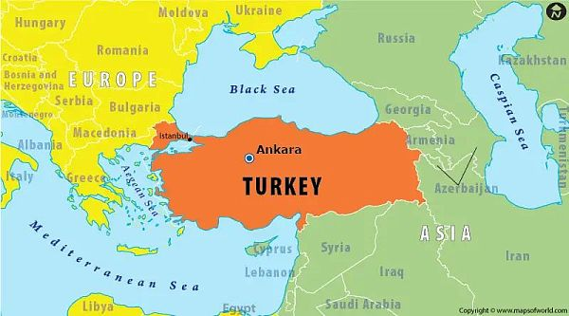

## 一、土耳其市场的特殊性

土耳其位于欧亚交界处，地理位置极具战略意义。加密公司通过在土耳其设立业务，可以更有效地覆盖欧洲、中东和北非市场，扩大其全球业务版图。

另外土耳其的加密货币市场在全球范围内越来越重要，已经成为第四大市场。根据Chainalysis的数据显示，土耳其的年加密货币交易量大约为1700亿美元，这个数字非常惊人，超过了许多传统上更知名的市场，比如俄罗斯和加拿大。Aiying艾盈通过kaiko的报告给大家展示一下相关数据：

1、土耳其里拉在加密货币交易中的增长：过去四年里，土耳其里拉的交易量从几百万美元增长到了超过100亿美元。在2024年，TRY交易对的月交易量连续八个月超过100亿美元，这是有记录以来最长的持续高交易量期。全年累计交易量约为950亿美元，几乎与2023年全年的交易总量相当。

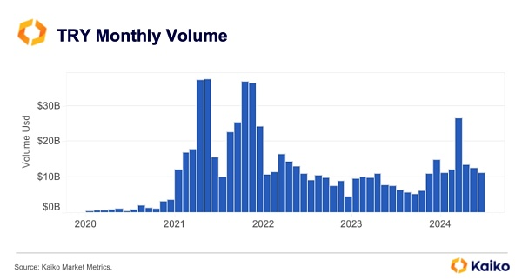

2、土耳其长期面临高通胀和货币贬值的问题，特别是”埃尔多安经济学”的推动土耳其央行在2023年之前一直采取降息的货币政策，这加剧了里拉的贬值。尽管在2023年大选后政策转向，但里拉的贬值速度仅有所减缓，并未显著恢复信心。在2020年底至2023年底期间，土耳其里拉贬值了300%以上。

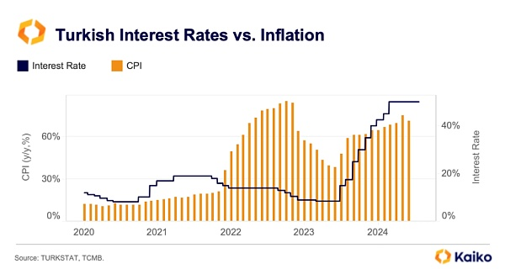

3、加密货币的避险作用：与里拉的贬值相反，比特币自2021年以来的价格显著上涨，成为了土耳其投资者的一个重要保值工具。这导致BTC-TRY交易对的交易量激增，自2021年以来上涨了800%以上。

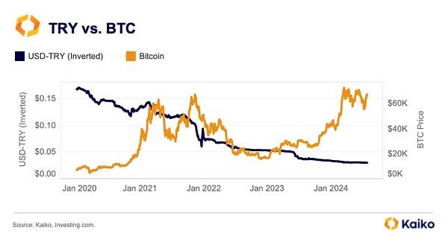

4、Binance的市场主导地位：虽说Gate.io、KuCoin 和 OKX 等其他几家交易所最近也进入了土耳其市场，但他们的市场份额低于1%，而Binance与BTCTurk是土耳其交易者最常用的平台。尽管BTCTurk是最大的本地平台，但其市场份额从2020年的95%下降到2024年的13%。Binance由于其深厚的流动性和较低的交易费用，逐渐占据了市场主导地位。

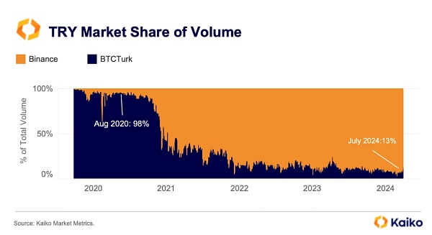

5、稳定币规模扩大：由于土耳其的通胀环境，稳定币的使用量大幅增加。2024年，USDT-TRY是Binance上交易量最大的交易对，超过了220亿美元。

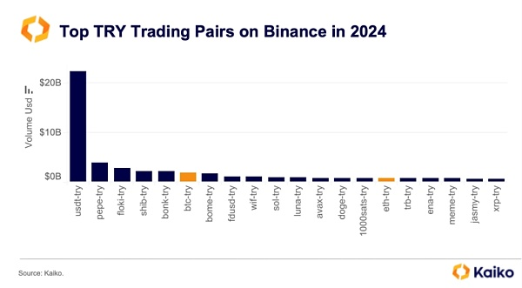

据Aiying艾盈了解，加密货币交易已经深入融入伊斯坦布尔等大城市的日常生活。例如，在大巴扎附近的一些小店，顾客可以直接用现金兑换比特币或USDT。此外，一些土耳其房地产开发商和代理商也接受比特币作为房产交易的支付方式。在旅游行业，包括旅游公司、酒店和旅行社，越来越多的商家开始接受加密货币支付。伊斯坦布尔的加密货币ATM机数量也在增加，用户可以方便地使用现金购买比特币、以太坊等主要加密货币。这些现象表明，加密货币在土耳其的普及程度日益加深，正在成为日常交易的一部分。因此这里也成了很多加密机构选择驻扎的原因。

## 二、土耳其《资本市场法修正案》

土耳其在2024年7月2日正式生效了新的《资本市场法修正案》，这次法规更新对加密货币市场带来了许多变化，目的是更好地规范这个迅速发展的领域。以下是这项法律的主要内容，用更易理解的方式来解释。以下是Aiying艾盈对法案的要点提炼：

### 1. 许可证制度与合规要求

新法规规定，所有加密货币相关的服务提供商，包括交易平台、托管服务等，都必须从土耳其资本市场委员会（CMB）获得运营许可。换句话说，无论是本地公司还是国际公司，都得先经过审批，拿到许可证才能合法地在土耳其开展业务。除此之外，这些公司还必须遵守更严格的合规要求，比如反洗钱（AML）和“了解你的客户”（KYC）等国际标准，确保业务运营的透明和安全。

### 2. 支付费用的义务

新法案还规定，所有加密货币平台必须每年缴纳相当于其收入2%的费用，其中1%给CMB，另外1%给土耳其科学技术研究委员会（TUBITAK）。这些费用是为了支持政府的监管工作，确保市场的秩序和稳定。这对小型企业来说可能是个不小的负担，但总体上有助于营造一个公平和可持续的市场环境。

### 3. 过渡期与现有企业的规定

对于已经在土耳其运营的加密货币公司，新法规设定了一个过渡期。这些公司需要在法案生效后的一个月内向CMB提交声明，要么申请许可证继续运营，要么在三个月内完成清算，确保不会损害客户利益。在过渡期内，这些公司不得接收新客户，必须专注于满足新法规的要求。

### 4. 加密资产的分类

新法案对加密资产进行了详细分类。主要包括：

证券型加密资产：类似于传统证券的加密资产。

电子货币型加密资产：用于电子支付的加密货币。

功能型加密资产：提供某种服务或产品访问权限的加密资产，比如NFT。

技术驱动型加密资产：例如比特币和以太坊，它们的价值与其底层的区块链技术密不可分。

这些分类帮助明确了不同类型加密资产的监管要求，确保每种资产都能在适当的法律框架下运营。

### 5. 对外国平台的要求

新法规也对外国加密货币平台提出了明确要求。如果这些平台通过土耳其语网站或者专门针对土耳其客户进行营销，那么它们必须在法案生效后三个月内停止这些活动，除非它们获得CMB的许可证。这一规定旨在防止未经授权的外国平台在土耳其市场上运营，确保所有服务提供商都在同一监管框架下进行竞争。据Aiying艾盈了解币安已经宣布根据土耳其新加密货币法规进行服务更新，针对当地用户所有直接营销活动将完全停止，Binance.com 服务的土耳其语选择将在 3 个月内逐步关闭。

### 6. 交易与客户保护

根据新法案，CMB将制定详细的交易和客户保护规则。所有服务提供商与客户之间的合同必须以书面形式签订，任何限制或排除服务提供商对客户责任的条款都将被视为无效。CMB还将对这些合同的内容进行规定，以确保客户权益得到充分保障。

### 7. 违规行为的处罚

对于那些未获得授权的加密货币服务活动，新法规设定了严格的处罚措施，包括罚款和监禁。任何服务提供商的员工或股东如果涉及非法活动，都会面临严厉的法律后果。

土耳其在全球加密货币行业中的地位日益重要，特别是考虑到其庞大的市场需求和地理位置的战略意义。作为全球第四大加密货币市场，土耳其不仅在交易量上占据重要位置，更因为其国内经济条件和年轻、技术敏感的用户群体，成为加密货币应用的前沿市场。随着市场的成熟和政策的进一步明确，土耳其有望在全球加密货币行业中发挥更大的作用，为全球市场的创新和发展贡献力量。Aiying艾盈也在持续关注，欢迎大家微信交流。

参考信息：

https://www.resmigazete.gov.tr/

https://research.kaiko.com/insights/whats-behind-turkeys-booming-crypto-market